Společná tisková zpráva Jihočeské univerzity, Univerzity Karlovy v Praze, Biologického centra AV ČR, v.v.i., a sdružení Calla


Koupání v pískovnách prospívá jejich biodiverzitě
Po četných nálezech ohrožených rostlin i živočichů v kamenolomech, pískovnách i na dalších silně narušených místech se pohled přírodovědců na takto zdánlivě zničené lokality změnil. Dnes je již dobře známo, že některé ohrožené druhy hmyzu, obojživelníků či rostlin v běžné krajině nenajdeme, nápadně často však bývají nalézány právě v pískovnách. To, že rekreační funkce pískoven přispívá i k udržení druhové bohatosti v nich i v jejich okolí, ukázala právě publikovaná studie českých vědců.
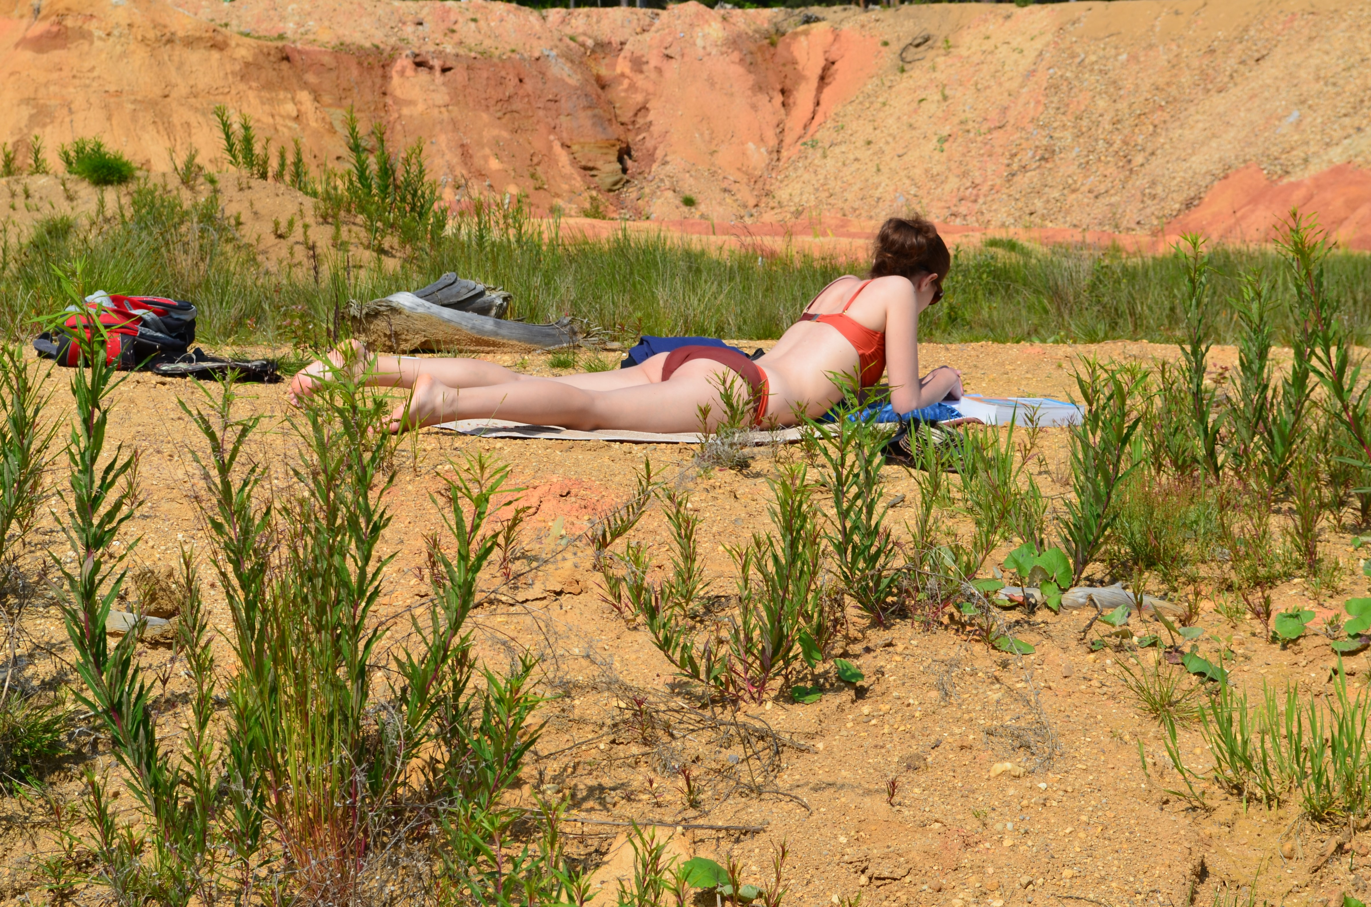
Druhy spjaté s obnaženými písčinami byly totiž vždy závislé na pravidelném narušování písečného povrchu činností neregulovaných řek, přirozenými požáry či pastvou větších býložravců. „Když naši předkové krajinu zkrotili, odstranili tím i většinu přírodních mechanismů, jimiž byly otevřené písčiny po tisíce let udržovány. Kvůli tomu dnes písčiny patří k nejohroženějším typům prostředí ve střední Evropě,“ vysvětluje Lukáš Čížek z Biologického centra AV ČR.
Řada mizejících pískomilných druhů naštěstí našla útočiště právě v pískovnách, kde těžba částečně zaskakuje za „ochočenou“ přírodu. Největší vliv na ochranářskou hodnotu pískoven má způsob jejich rekultivace. Dnes již bezpečně víme, že technické rekultivace pískoven zcela změní charakter nově vytvořených a ochranářsky velmi cenných stanovišť a tím vytlačí převážnou většinu ohrožených druhů, které pískovnu kolonizovaly.
Ani ponechání přirozenému vývoji však nemusí být dlouhodobou výhrou. Bez přirozeného narušování pískovny dříve či později zarostou a druhy obnažených písků opět ztratí svůj životní prostor. „Nemůžeme čekat, že vegetace v pískovně samovolně shoří nebo jí strhne povodeň, protože takové, byť přirozené procesy v běžné krajině nevidíme rádi. Proto ale musíme přírodě trochu pomoci,“ doplňuje Robert Tropek z Přírodovědecké fakulty Univerzity Karlovy v Praze.
A tak mnohdy přichází ke slovu těžká technika, kterou ochránci přírody využívají k obnově tůní, obnažených písčin nebo hnízdních stěn pro břehule a samotářské včely. Takové zásahy jsou samozřejmě drahé a časově náročné. Téměř každá pískovna se však záhy stává oblíbeným místem pro koupání, výlety, motokros a další aktivity, které často více či méně efektivně potlačují bující vegetaci. Vědci i ochránci přírody si proto kladou otázku, jaký vliv na biodiverzitu pískoven mají spontánní volnočasové aktivity a zda je lze využít pro ochranu ohrožených druhů.
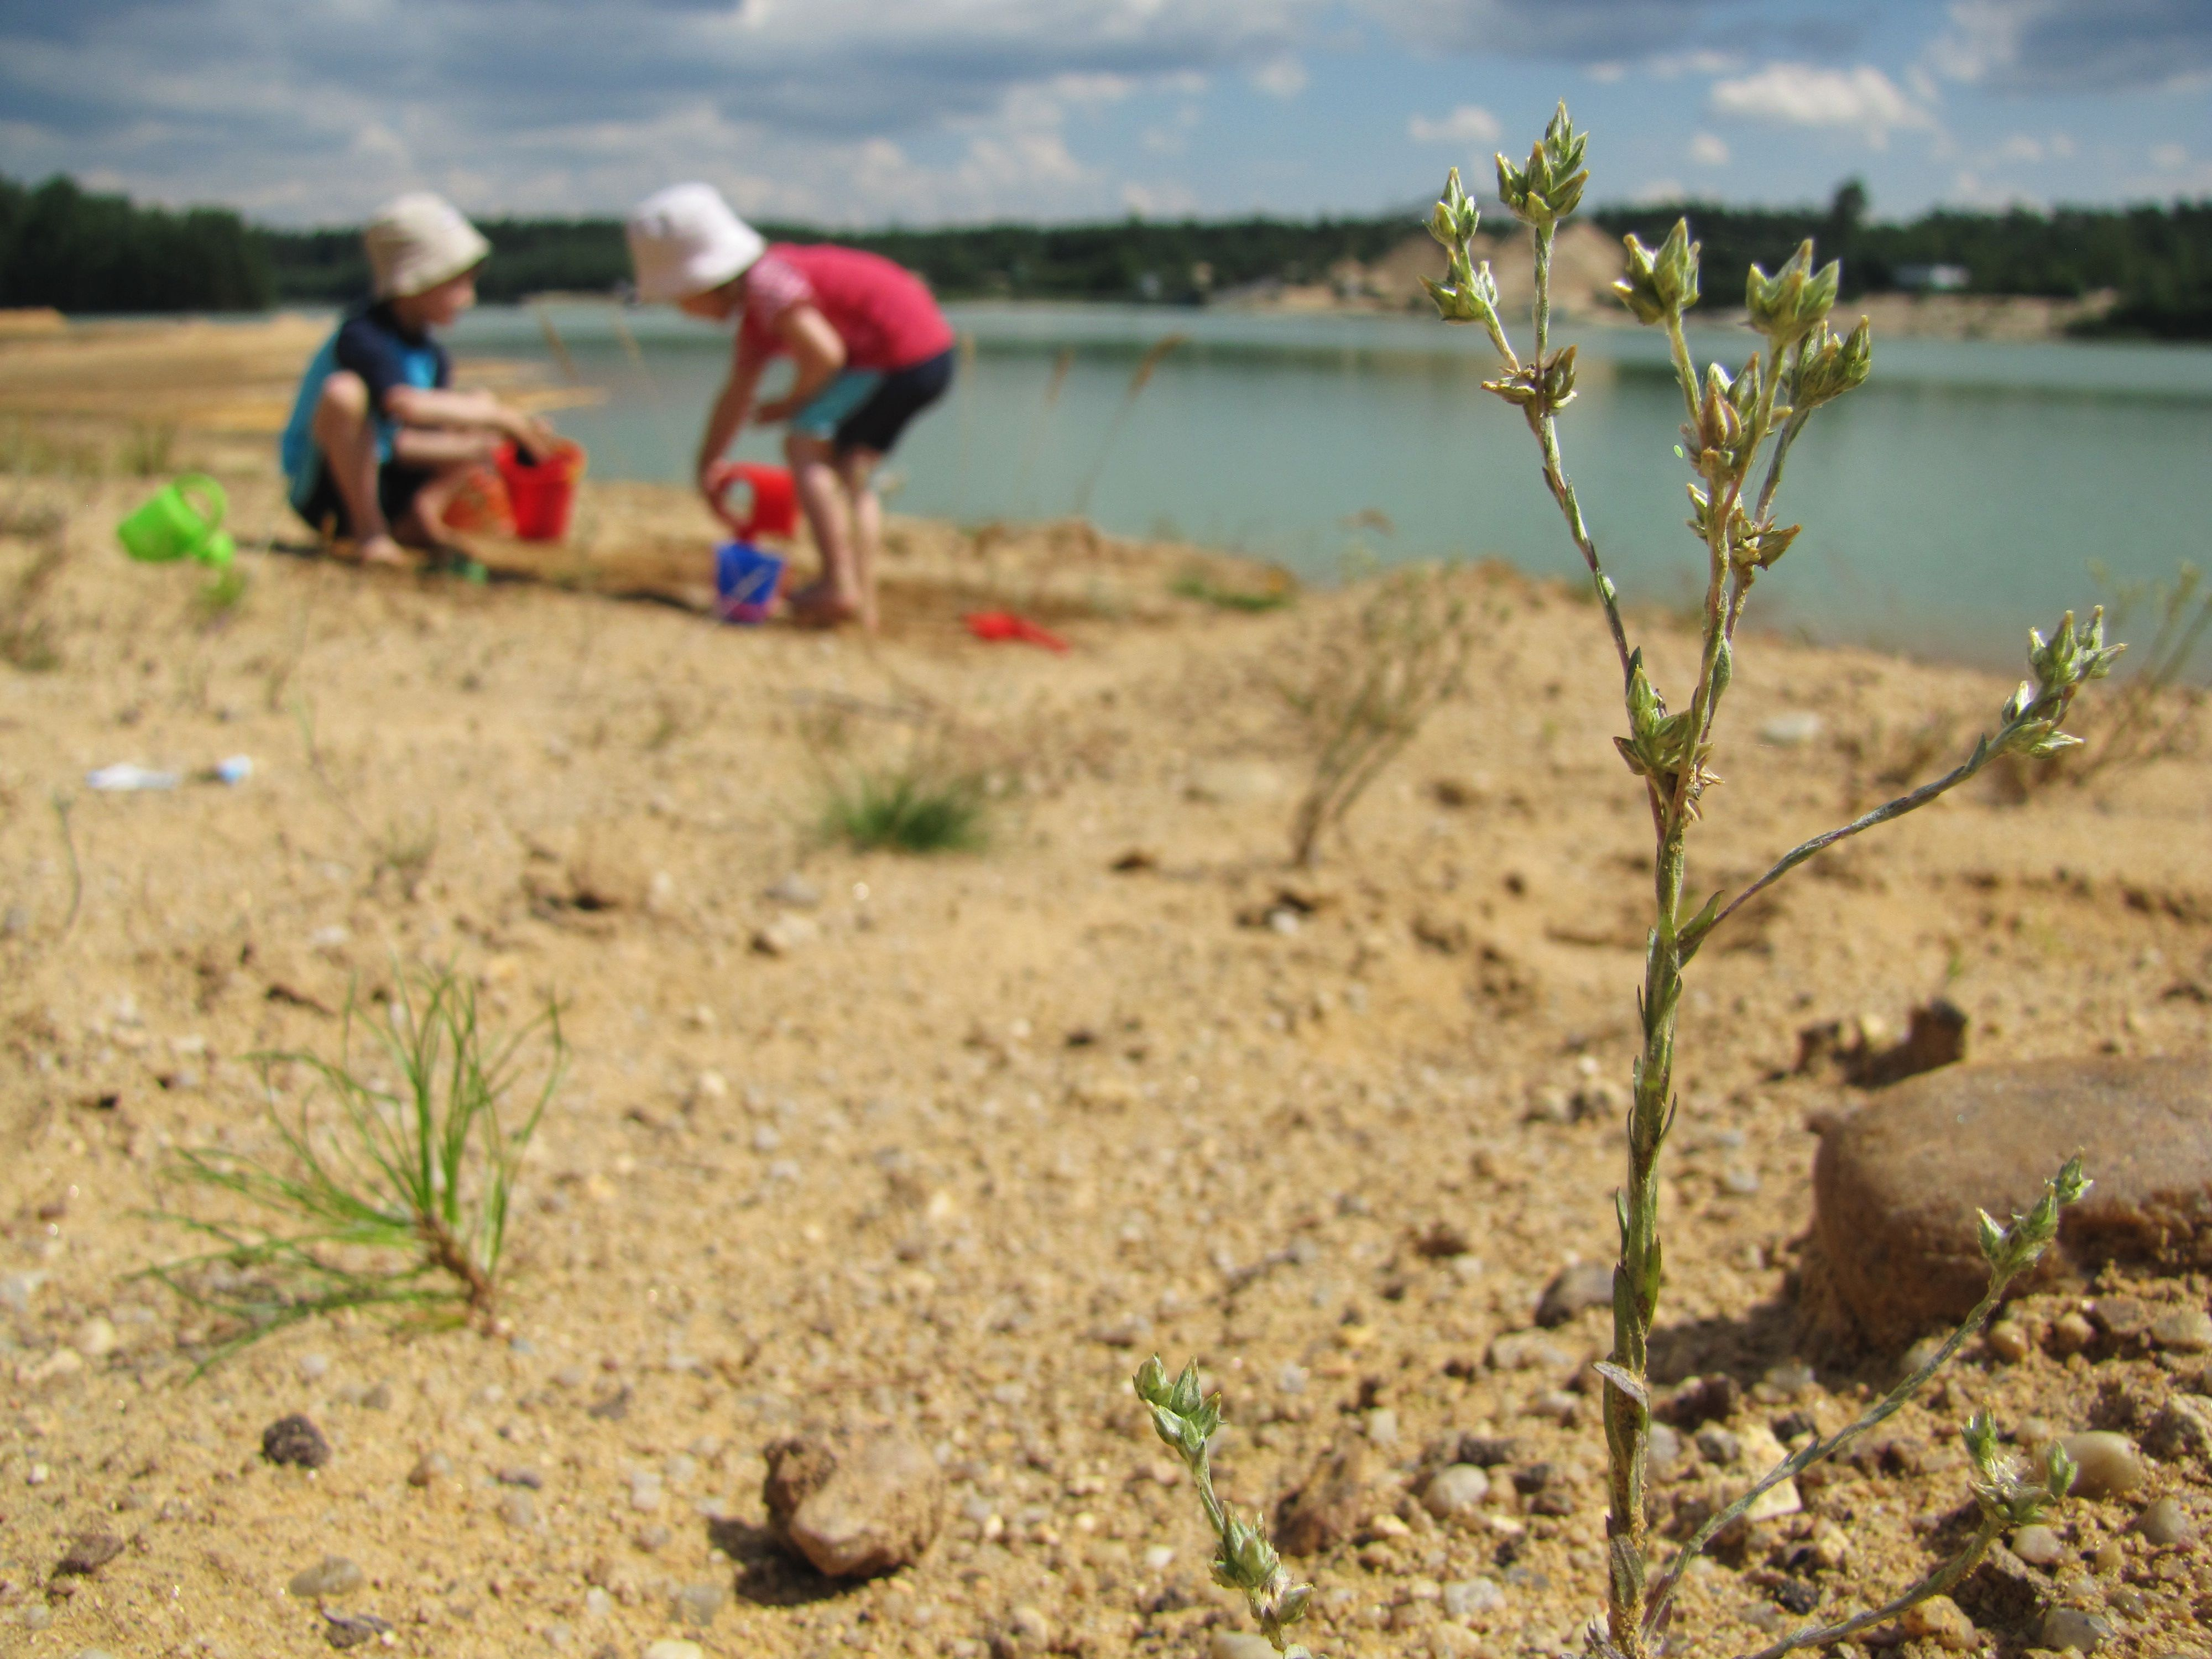
V právě zveřejněné studii se tým oborníků vedený Klárou Řehounkovou věnuje vlivu narušování stanovišť v pískovnách při neorganizovaném koupání. Vědci si pro svůj výzkum vybrali pískovnu Cep II poblíž Suchdola nad Lužnicí na Třeboňsku, která je významným útočištěm mnohých ohrožených druhů a v letních měsících i koupání chtivých rekreantů ze širokého okolí. Zjistili, že velká část ohrožených druhů rostlin i živočichů dlouhodobě neprospívá na nenarušovaných plochách. Jako druhově nejbohatší se naopak ukázaly pláže s největší koncentrací relaxujících lidí, respektive jejich mozaika s různě zapojenými porosty trav a bylin. Nikoho už asi nepřekvapí, že biologicky nejchudšími stanovišti byly borové monokultury, které bohužel při rekultivacích pískoven stále hrají prim.
„Pískovny se staly oblíbenými přírodními koupališti. Náš výzkum prokázal, že bezděčné narušování stanovišť při rekreačních aktivitách přírodu neničí, ale naopak jí zcela zadarmo prospívá. Na rozdíl od drahých rekultivací, které nejen podle naší studie většinu ohrožených druhů vyženou nebo zahubí,“ říká Klára Řehounková z Přírodovědecké fakulty Jihočeské univerzity.
Díky úzkému propojení s praktickou ochranou přírody (dva ze spoluautorů studie jsou členy environmentálních nevládních organizací) se získané poznatky přímo aplikují i v praxi. Zejména Calla z Českých Budějovic je v ochraně biodiverzity pískoven velmi aktivní. Koupání v pískovnách, zejména v těch aktivních či čerstvě opuštěných je kvůli bezpečnosti legislativně problematické. Proto se Calla věnuje i jiným způsobům narušování stanovišť, např. využití geocachingu pro ochranářské účely. Ve spolupráci s Jihočeskou univerzitou nyní zkouší, jestli je sešlap milovníky „kešek“ dostatečný pro levnou maloplošnou obnovu zarůstajících míst (více viz http://www.calla.cz/objevtesvoupiskovnu). Podobné skloubení využití ohrožených lokalit k volnočasovým aktivitám a ochraně biodiverzity by mělo být prioritou nejen v pískovnách.
„Skloubení ochrany přírody s rekreací může být na mnoha místech poměrně problematické. O to více bychom si měli vážit skutečnosti, že v pískovnách je tomu naopak. Teď záleží na tom, zda se rozhodneme vytvářet po ukončení těžby borové monokultury, nebo jemnou mozaiku písčitých pláží a dalších otevřených stanovišť. Ideálem by vlastně mělo být jakési neformální hřiště se spoustou spokojených rekreantů a jinde vymírajících druhů,“ uzavírá Jiří Řehounek z Cally.

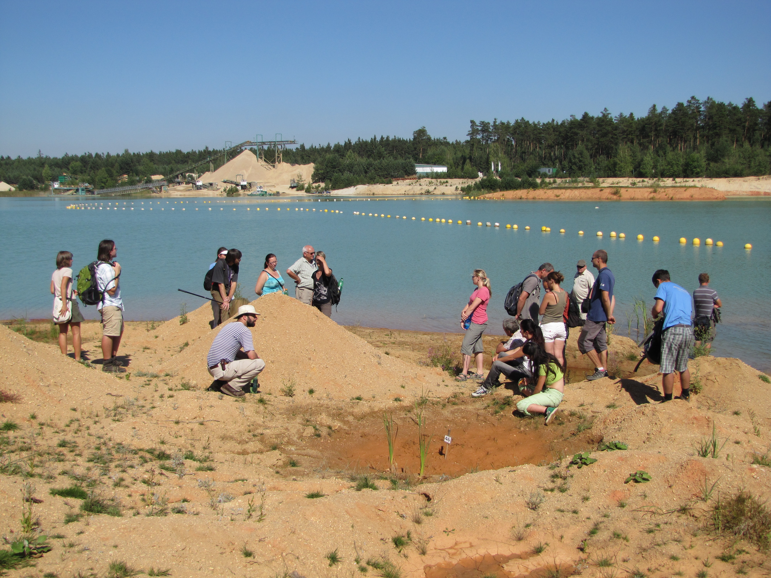
Citace studie: Řehounková K., Čížek L., Řehounek J., Šebelíková L., Tropek R., Lencová K., Bogusch P., Marhoul P., Máca J. (2016) Additional disturbances as a beneficial tool for restoration of post-mining sites: a multi-taxa approach. Environmental Science and Pollution Research. (volný překlad titulu: Dodatečné narušování je prospěšných prostředkem pro obnovu míst narušených těžbou)

Kontakty:
RNDr. Klára Řehounková, Ph.D. (Přírodovědecká fakulta, Jihočeská univerzita, České Budějovice)
klara.rehounkova@gmail.com; tel: 734 269 008; web: http://www.ekologieobnovy.cz
RNDr. Robert Tropek, Ph.D. (Přírodovědecká fakulta, Univerzita Karlova v Praze)
robert.tropek@gmail.com; tel: 777 755 785; http://www.insect-communities.cz
Mgr. Lukáš Čížek, Ph.D. (Entomologický ústav, Biologické centrum AV ČR, České Budějovice)
lukascizek@gmail.com; tel: 387 775 221
RNDr. Jiří Řehounek (Calla – Sdružení pro záchranu prostředí, České Budějovice)
RehounekJ@seznam.cz; tel. 605 066 898, http://www.calla.cz

Projekt „Rekreační aktivity jako nízkonákladový nástroj ochrany přírody v postindustriální krajině: modelové lokality v Jihočeském kraji“ byl finančně podpořen Jihočeských krajem.


